Manual De Configuración Base de Datos

BarberApp

Versión: 1.0

**HISTORIAL DE REVISIÓN**

| **VERSIÓN** | **ELABORACIÓN** | | **REVISIÓN** | | **APROBACIÓN** | |
| --- | --- | --- | --- | --- | --- | --- |
| **Fecha** | **Responsable** | **Fecha** | **Responsable** | **Fecha** | **Responsable** |
| <x.y.z> | <dd/mm/aa> | <nombre> | <dd/mm/aa> | <nombre> | <dd/mm/aa> | <nombre> |
|  |  |  |  |  |  |  |
|  |  |  |  |  |  |  |
|  |  |  |  |  |  |  |
|  |  |  |  |  |  |  |

**CAMBIOS RESPECTO A LA VERSIÓN ANTERIOR**

| **VERSIÓN** | **MODIFICACIÓN RESPECTO VERSIÓN ANTERIOR** |
| --- | --- |
| <x.y.z> | <Descripción de la modificación realizada> |
|  |  |
|  |  |
|  |  |
|  |  |
|  |  |

**Tabla de contenido**

1. Introducción 4

2. Alcance 4

3. Responsables e involucrados 4

4. Modelo Entidad Relación (MER) 4

5. Diccionario de Datos. 4

6. Modelo Relacional. 4

7. Justificación Motor Seleccionado 4

8. Requisitos de Configuración 4

9. Scripts 4

10. Configuración y Ejecución de la Base de Datos 4

11. Otras Consideraciones 5

# 

# 1. Introducción

La presente investigación se refiere al tema de proyecto final ADSI (tecnólogo de análisis y desarrollo de sistemas de información), el cual consiste de una Plataforma web, para resolver el problema de las barberías con el registro de sus citas y tener una mejor experiencia en el ámbito laboral, ya que les brindaría una mayor organización.

Este documento contiene un propósito, un alcance, una justificación, definiciones y observaciones que les proporcionará mayor información, ya que desglosa las funciones del producto, algunas de estas son: reservación de citas, catálogo de cortes, estas son algunas de las principales funciones de la primera versión.

# 2. Alcance

Nuestro proyecto tiene como meta Implementar la plataforma web en distintas Barberias y brindar una herramienta que ayude a crear oportunidades de generar un estatus entre las barberías y generar la capacidad de solucionar los problemas que se ven día a día en las barberías (acumulación de citas, clientes indecisos, entre otros). Con la implementación del aplicativo web, se adquiere la posibilidad que desde cualquier dispositivo móvil que tenga acceso a internet y con el respectivo usuario autorizado pueda acceder a la plataforma, tanto barberos como clientes podrán agendar citas.

La idea de este proyecto surge a partir de la experiencia de los integrantes del mismo, no obstante, las investigaciones realizadas para el desarrollo del proyecto exponen que este problema ocurre en muchas barberías.

# 3. Responsables e involucrados

| **Nombre** | **Tipo (Responsable/ Involucrado)** | **Rol** |
| --- | --- | --- |
| *Andres Camilo Serna*  *Santiago Ruiz Hernandez*  *Juan Camilo Velasquez*  *Jefferson Izquierdo*  *Brayan Riascos* | *Responsable*  *Responsable*  *Responsable*  *Responsable*  *Responsable* | *back-end*    *pruebas*  *front-end*  *back-end*  *base de datos* |

# 

# 4. Modelo Entidad Relación (MER)

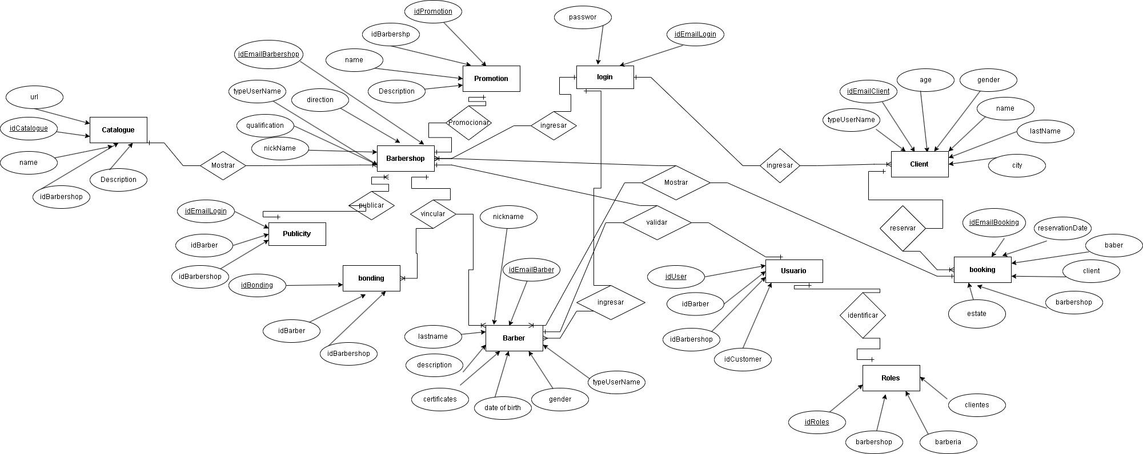

# 5. Diccionario de Datos.

| *user*   | *Atributos* | *Descripción* | *Características* | *tipo de dato* | *Dominio de Valores* | *Índice y Relaciones* | | --- | --- | --- | --- | --- | --- | | *id* | *es el identificador de la tabla user* | *no permite valores nulos y es auto incremental* | *Bigint(20)* | *números* | *primary key* | | *cellphone* | *es el teléfono ingresado por el usuario* | *no permite valores nulos* | *varchar(10)* | *números* |  | | *city* | *la ciudad donde reside el usuario* | *no permite valores nulos* | *varchar(60)* | *caracteres* |  | | *date_or_ birth* | *la fecha de nacimientos del usuario* | *no permite valores nulos,y no admite solo el año* | *date* | *date* |  | | *enabled* | *usuario activado* | *no permite valores nulos* | *bit(1)* | *números* |  | | *nickname* | *el apodo del usuario* | *no permite valores nulos* | *varchar(200)* | *caracteres* |  | | *password* | *la contraseña diseñada por el usuario* | *no permite valores nulos* | *varchar(60)* | *caracteres* |  | | *type_user* | *el tipo de usuario que haya elegido dentro del aplicativo* | *no permite valores nulos* | *int(11)* | *números* |  | | *username* | *es el nombre de pila del usuario* | *no permite valores nulos* | *varchar(200)* |  |  | |
| --- | --- | --- | --- | --- | --- | --- | --- | --- | --- | --- | --- | --- | --- | --- | --- | --- | --- | --- | --- | --- | --- | --- | --- | --- | --- | --- | --- | --- | --- | --- | --- | --- | --- | --- | --- | --- | --- | --- | --- | --- | --- | --- | --- | --- | --- | --- | --- | --- | --- | --- | --- | --- | --- | --- | --- | --- | --- | --- | --- | --- |

| *barber*   | *Atributos* | *Descripción* | *Características* | *tipo de dato* | *Dominio de Valores* | *Índice y Relaciones* | | --- | --- | --- | --- | --- | --- | | *id* | *es el identificador de la tabla user* | *no permite valores nulos* | *bigint(20)* | *numérico* | *primary key* | | *age* | *es la edad que tiene el usuario* | *no permite valores nulos* | *date* | *caracteres* |  | | *cellphone* | *el teléfono del usuario* | *no permite valores nulos* | *varchar (10)* | *caracteres* |  | | *city* | *la ciudad donde reside el usuario* | *no permite valores nulos* | *varchar (255)* | *caracteres* |  | | *description* | *años de experiencia en el ámbito laboral* | *no permite valores nulos* | *varchar (300* | *caracteres* |  | | *email* | *email del usuario* | *no permite valores nulos* | *varchar (200)* | *caracteres* |  | | *nickname* | *el apodo elegido por el usuario* | *no permite valores nulos* | *varchar (255)* | *caracteres* |  | | *password* | *el password construido por el usuario* | *campo obligatorio* | *varchar (255)* | *caracteres* |  | | *photo* | *foto del rostro del usuario* | *campo obligatorio* | *varchar (255)* | *caracteres* |  | | *qualification* | *puntuación que le dan sus clientes* | *no permite valores nulos* | *double* | *números* |  | | *type_user* | *identifica que tipo de usuario es* | *no permite valores nulos* | *int(1)* | *números* |  | | *barbershop_id* | *se almacena el id de la barbería a la cual pertenece* | *no permite valores nulos* | *bigint(20)* | *caracteres* | *foreign keys* | |
| --- | --- | --- | --- | --- | --- | --- | --- | --- | --- | --- | --- | --- | --- | --- | --- | --- | --- | --- | --- | --- | --- | --- | --- | --- | --- | --- | --- | --- | --- | --- | --- | --- | --- | --- | --- | --- | --- | --- | --- | --- | --- | --- | --- | --- | --- | --- | --- | --- | --- | --- | --- | --- | --- | --- | --- | --- | --- | --- | --- | --- | --- | --- | --- | --- | --- | --- | --- | --- | --- | --- | --- | --- | --- | --- | --- | --- | --- | --- |

| *barberShop*   | *Atributos* | *Descripción* | *Características* | *tipo de dato* | *Dominio de Valores* | *Índice y Relaciones* | | --- | --- | --- | --- | --- | --- | | *id* | *es el identificador de la tabla user* | *no permite valores nulos* | *bigint(20)* | *numéricos* | *primary key* | | *cellphone* | *teléfono de la barbería* | *no permite valores nulos* | *varchar (10)* | *caracteres* |  | | *city* | *ciudad donde se encuentra la barbería* | *no permite valores nulos* | *varchar(255)* | *caracteres* |  | | *description* | *palabras que describan a su barbería* | *no permite valores nulos* | *varchar(255)* | *caracteres* |  | | *email* | *email de cada barbería* | *no permite valores nulos* | *varchar(200)* | *caracteres* |  | | *location* | *dirección donde se encuentran ubicados* | *no permite valores nulos* | *varchar(255)* | *caracteres* |  | | *nickname* | *apodo de la barbería* | *no permite valores nulos* | *varchar(255)* | *caracteres* |  | | *password* | *contraseña creada por la misma* | *no permite valores nulos* | *varchar(255)* | *caracteres* |  | | *photo* | *fotos de la barbería* | *no permite valores nulos* | *varchar(255)* | *caracteres* |  | | *qualification* | *puntuación de la atención del cliente en la barbería* | *no permite valores nulos* | *double* | *num* |  | | *type_user* | *identificador del tipo de usuario* | *no permite valores nulos* | *int(11)* |  |  | |
| --- | --- | --- | --- | --- | --- | --- | --- | --- | --- | --- | --- | --- | --- | --- | --- | --- | --- | --- | --- | --- | --- | --- | --- | --- | --- | --- | --- | --- | --- | --- | --- | --- | --- | --- | --- | --- | --- | --- | --- | --- | --- | --- | --- | --- | --- | --- | --- | --- | --- | --- | --- | --- | --- | --- | --- | --- | --- | --- | --- | --- | --- | --- | --- | --- | --- | --- | --- | --- | --- | --- | --- | --- |

| *customer*   | *Atributos* | *Descripción* | *Características* | *tipo de dato* | *Dominio de Valores* | *Índice y Relaciones* | | --- | --- | --- | --- | --- | --- | | *id* | *es el identificador de la tabla user* | *no permite valores nulos* | *bigint(20)* | *numéricos* | *primari key* | | *cellphone* | *teléfono del cliente* | *no permite valores nulos* | *varchar (10)* | *caracteres* |  | | *city* | *ciudad donde se encuentra el cliente* | *no permite valores nulos* | *varchar(255)* | *caracteres* |  | | *email* | *email de cada barbería* | *no permite valores nulos* | *varchar(200)* | *caracteres* |  | | *nickname* | *apodo de la barbería* | *no permite valores nulos* | *varchar(255)* | *caracteres* |  | | *password* | *contraseña creada por la misma* | *no permite valores nulos* | *varchar(255)* | *caracteres* |  | | *photo* | *fotos de la barbería* | *no permite valores nulos* | *varchar(255)* | *caracteres* |  | | *type_user* | *identificador del tipo de usuario* | *no permite valores nulos* | *int(11)* |  |  | |
| --- | --- | --- | --- | --- | --- | --- | --- | --- | --- | --- | --- | --- | --- | --- | --- | --- | --- | --- | --- | --- | --- | --- | --- | --- | --- | --- | --- | --- | --- | --- | --- | --- | --- | --- | --- | --- | --- | --- | --- | --- | --- | --- | --- | --- | --- | --- | --- | --- | --- | --- | --- | --- | --- | --- |

| *publication*   | *Atributos* | *Descripción* | *Características* | *tipo de dato* | *Dominio de Valores* | *Índice y Relaciones* | | --- | --- | --- | --- | --- | --- | | *id publication* | *identificador de esta tabla* | *no permite valores nulos* | *bigint(20)* | *numéricos* | *primary key* | | *description* | *descripción de cada publicación* | *o permite valores nulos* | *varchar(255)* | *caracteres* |  | | *url* | *se almacenan al url que devuelve la app cloud dinary* | *o permite valores nulos* | *varchar(255)* | *caracteres* |  | | *id_barber* | *id del barbero* | *o permite valores nulos* | *bigint(20)* | *numérico* | *fore*ign key | | *id_barbershop* | *id de la barbería* | *o permite valores nulos* | *bigint(20)* | *numérico* | *fore*ign key | |
| --- | --- | --- | --- | --- | --- | --- | --- | --- | --- | --- | --- | --- | --- | --- | --- | --- | --- | --- | --- | --- | --- | --- | --- | --- | --- | --- | --- | --- | --- | --- | --- | --- | --- | --- | --- | --- |

| *images*   | *Atributos* | *Descripción* | *Características* | *tipo de dato* | *Dominio de Valores* | *Índice y Relaciones* | | --- | --- | --- | --- | --- | --- | | *id* | *identificador de esta tabla* | *no permite valores nulos* | *int (11)* | *numéricos* | *primary key* | | *description* | *descripción de todas la imagenes subidas* | *no permite valores nulos* | *varchar(100)* | *caracteres* |  | | *name* | *nombre que se le da a las imagenes recien subidas* | *no permite valores nulos* | *varchar(30)* | *caracteres* |  | | *url* | *se almacenan al url que devuelve la app cloud dinary* | *no permite valores nulos* | *varchar(200)* | *caracteres* |  | | *barbershop_id* | *id de la barbería* | *no permite valores nulos* | *bigint(20)* | *numéricos* | *foreign key* | |
| --- | --- | --- | --- | --- | --- | --- | --- | --- | --- | --- | --- | --- | --- | --- | --- | --- | --- | --- | --- | --- | --- | --- | --- | --- | --- | --- | --- | --- | --- | --- | --- | --- | --- | --- | --- | --- |

| *booking*   | *Atributos* | *Descripción* | *Características* | *tipo de dato* | *Dominio de Valores* | *Índice y Relaciones* | | --- | --- | --- | --- | --- | --- | | *id* | *Es el identificador de esta tabla* | *no permite valores nulos* | *bigint(20)* | *numérico* | *primary key* | | *barbershop* | *id de la barbería a la que se va a reservar* | *no permite valores nulos* | *int(11)* | *numérico* |  | | *completed* | *almacena si la reserva está completa o no* | *no permite valores nulos* | *bit(1)* | *numérico* |  | | *reservation_date* | *almacena la fecha la cual se reservó* | *no permite valores nulos* | *datamine* | *numérico* |  | | *barber_id* | *id del barbero al cual se eligió* | *no permite valores nulos* | *bigint(20)* | *numérico* | *foreign key* | | *customer_id* | *id del cliente el cual quiso reservar* | *no permite valores nulos* | *bigint(20)* | *numérico* | *foreign key* | |
| --- | --- | --- | --- | --- | --- | --- | --- | --- | --- | --- | --- | --- | --- | --- | --- | --- | --- | --- | --- | --- | --- | --- | --- | --- | --- | --- | --- | --- | --- | --- | --- | --- | --- | --- | --- | --- | --- | --- | --- | --- | --- | --- |

| *promotion*   | *Atributos* | *Descripción* | *Características* | *tipo de dato* | *Dominio de Valores* | *Índice y Relaciones* | | --- | --- | --- | --- | --- | --- | | *id* | *identificador de esta tabla* | *no permite valores nulos* | *int (11)* | *numéricos* | *primary key* | | *description* | *descripción de todas la imagenes subidas* | *no permite valores nulos* | *varchar(100)* | *caracteres* |  | | *name* | *nombre que se le da a las imagenes recien subidas* | *no permite valores nulos* | *varchar(30)* | *caracteres* |  | | *url* | *se almacenan al url que devuelve la app cloud dinary* | *no permite valores nulos* | *varchar(200)* | *caracteres* |  | | *owner* | *id de la barbería* | *no permite valores nulos* | *bigint(20)* | *numéricos* | *foreign key* | |
| --- | --- | --- | --- | --- | --- | --- | --- | --- | --- | --- | --- | --- | --- | --- | --- | --- | --- | --- | --- | --- | --- | --- | --- | --- | --- | --- | --- | --- | --- | --- | --- | --- | --- | --- | --- | --- |

| *bindings*   | *Atributos* | *Descripción* | *Características* | *tipo de dato* | *Dominio de Valores* | *Índice y Relaciones* | | --- | --- | --- | --- | --- | --- | | *id* | *identificador de esta tabla* | *no permite valores nulos* | *bigint(20)* | *numéricos* | *primary key* | | *acceptance* | *almacena si ya está completa o no* | *no permite valores nulos* | *bit(1)* | *numéricos* |  | | *barber* | *id del barbero* | *no permite valores nulos* | *bigint(20)* | *numéricos* | *foreign key* | | *barbershop* | *id de la barberías* | *no permite valores nulos* | *bigint(20)* | *numéricos* | *foreign key* | |
| --- | --- | --- | --- | --- | --- | --- | --- | --- | --- | --- | --- | --- | --- | --- | --- | --- | --- | --- | --- | --- | --- | --- | --- | --- | --- | --- | --- | --- | --- | --- |

| *roles*   | *Atributos* | *Descripción* | *Características* | *tipo de dato* | *Dominio de Valores* | *Índice y Relaciones* | | --- | --- | --- | --- | --- | --- | | *id* | *identificador de esta tabla* | *no permite valores nulos* | *bigint(20)* | *numéricos* | *primary key* | | *nombre* | *nombre del rol asignado* | *no permite valores nulos* | *varchar(20)* | *caracteres* |  | |
| --- | --- | --- | --- | --- | --- | --- | --- | --- | --- | --- | --- | --- | --- | --- | --- | --- | --- | --- |

| *user_roles*   | *Atributos* | *Descripción* | *Características* | *tipo de dato* | *Dominio de Valores* | *Índice y Relaciones* | | --- | --- | --- | --- | --- | --- | | *user_id* | *id de los usuarios logueados* | *no permite valores nulos* | *bigint(20)* | *numérico* | *foreign key* | | *role_id* | *id de los roles asignados* | *no permite valores nulos* | *bigint(20)* | *numérico* | *foreign key* | |
| --- | --- | --- | --- | --- | --- | --- | --- | --- | --- | --- | --- | --- | --- | --- | --- | --- | --- | --- |

# 6. Modelo Relacional.

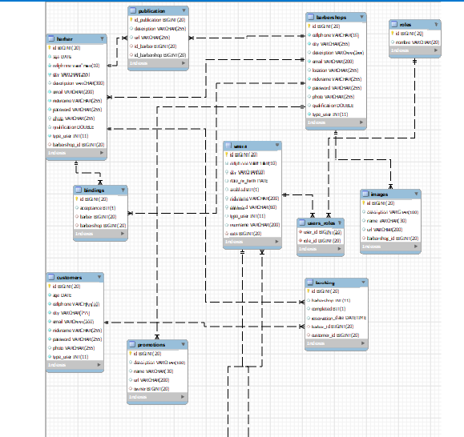

# 7. Justificación Motor Seleccionado

El motor de bases de datos que incorporamos es mysql workbench 8.0 CE, principalmente seleccionamos este gestor de bases de datos debido a su sistema de administración relacional de bases de datos, archiva datos en tablas separadas en vez de colocar todos los datos en un gran archivo, por tal razón permite velocidad y flexibilidad, así mismo Las tablas están conectadas por relaciones definidas que hacen posible combinar datos de diferentes tablas sobre pedido. Además su manejo es más accesible y fácil de comprender.

# 8. Requisitos de Configuración

* Se necesita un computador adecuado en el que se trabaje bien.
* Se necesita buen internet
* Se necesita instalar XAMPP
* Es recomendable instalar MySQL workbench
* Se recomienda iniciar MySQL en XAMPP

# 9. Script

<https://drive.google.com/drive/folders/18za2ItAKK0JKJIlj954J_s41Asr6EQZ0?usp=sharing>

# 10. Configuración y Ejecución de la Base de Datos

**1.primer paso: instalación del apache xampp:**

XAMPP es una distribución de Apache que incluye varios software libres. El nombre es un acrónimo compuesto por las iniciales de los programas que lo constituyen: el servidor web Apache, los sistemas relacionales de administración de bases de datos MySQL y MariaDB, así como los lenguajes de programación Perl y PHP más información en el siguiente enlace.

<https://www.apachefriends.org/es/index.html>

**2.segundo paso: instalación de mysql workbench:**

permite a los desarrolladores, arquitectos de datos y demás clientes diseñar, modelar, gestionar y generar bases de datos de manera visual o gráfica, incluyendo todos los elementos necesarios para realizar modelos con un alto nivel de complejidad más información en el siguiente enlace

[*https://support.academicsoftware.eu/hc/es/articles/360007014958-C%C3%B3mo-instalar-MySQL-Workbench*](https://support.academicsoftware.eu/hc/es/articles/360007014958-C%C3%B3mo-instalar-MySQL-Workbench)

**3.tercer paso:escoger MySQL Connections:**

En este paso tenemos que elegir la conexión en la cual queremos acceder preferiblemente seleccionamos la conexión BarberShop como se muestra en la siguiente imagen.

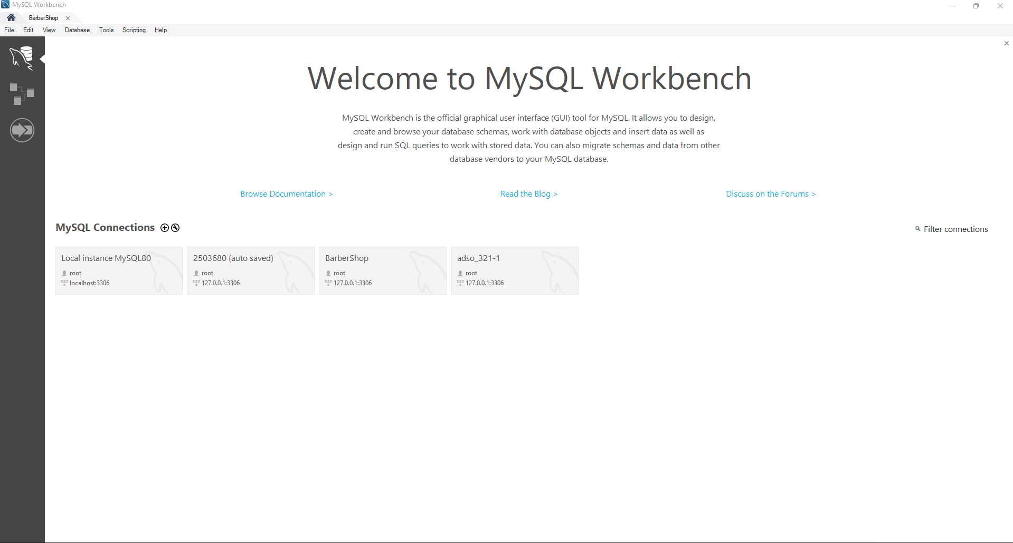

# 

# 

# 4.Cuarto paso: se introduce la clave a su conexión:

En este paso debemos insertar la contraseña a la conexión elegida esta contraseña es elegida por la persona que creó la conexión.

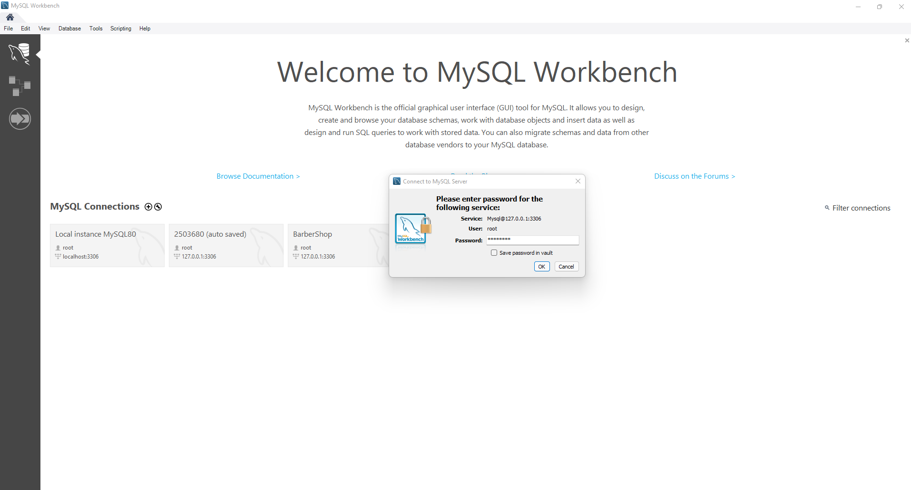

# 

# 5.quinto paso: creación de la base de datos :

En este paso se pega el script de la base de datos y se le da clic al icono del rayo que está en la parte superior para que se cree la base de datos como se ve en la siguiente imagen .

# 6.sexto paso: creación de la base de datos finalizada:

Ya finalizado los pasos anteriores en la parte izquierda de la pantalla aparecerá la base de datos con todas sus tablas y atributos como se ve en la siguiente imagen.

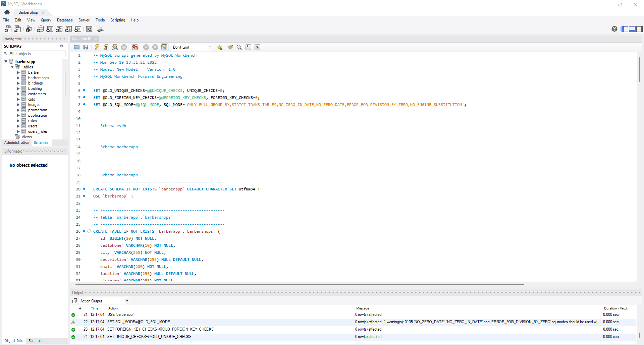

# 11. Otras Consideraciones

**manejo de la información:**

Todo el manejo de información se rige por el habeas data el cual se cita a continuación para su conocimiento.

El derecho de hábeas corpus es el derecho que tiene toda persona a conocer, actualizar y rectificar la información recabada sobre sí misma en archivos y bases de datos de carácter público o privado.

La Corte Constitucional lo definió como otorgar al titular de los datos personales el derecho de solicitar al responsable del tratamiento el acceso, inclusión, exclusión, rectificación, adición, actualización y verificación de los

datos, así como la restricción de los mismos. La posibilidad de su divulgación, publicación o transferencia de acuerdo con los principios que rigen el proceso de tratamiento de datos personales. Asimismo, establece que este derecho es autónomo, distinguiéndose de otras garantías que están permanentemente asociadas a él, como el derecho a la intimidad y el derecho a la información.